**Python programozás Összesen: 40 pont**

A feladatok megoldása során vegye figyelembe a következőket:

1. *A képernyőre írást igénylő részfeladatok eredményének megjelenítése előtt írja a képernyőre a feladat sorszámát és címét (például:*2. feladat: Kisebb-nagyobb meghatározása*)!*
2. *Az egyes feladatokban a kiírásokat a minta szerint készítse el!*
3. *A harmadik feladat megoldásakor az állományban lévő adatok helyes szerkezetét nem kell ellenőriznie, feltételezheti, hogy a rendelkezésre álló adatok a leírtaknak megfelelnek!*
4. *A harmadik feladat megoldását úgy készítse el, hogy az azonos szerkezetű, de tetszőleges bemeneti adatok mellett is helyes eredményt adjon!*

**1. Kisebb-nagyobb meghatározása 8 pont**

Kérjen be a felhasználótól két egész számot és tárolja őket, majd írja ki, hogy melyik a nagyobb és melyik a kisebb szám! Ha a két szám egyenlő, akkor azt is jelezze!

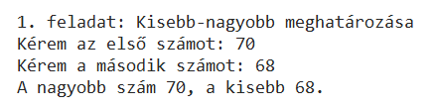

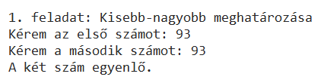

**2. Szökőévek 14 pont**

Kérjen be a felhasználótól két évszámot és tárolja el! Határozza meg és írja ki a képernyőre az évszámok közötti szökőéveket! A vizsgált tartományba kerüljenek bele a megadott évszámok is! A szökőév meghatározásához készítsen saját függvényt! Szökőév minden 400-al osztható év, illetve a 4-el osztható, de 100-al nem osztható évek. Ha a megadott évszámok között nem található szökőév, akkor a "*Nincs szökőév a megadott tartományban!*" szöveget jelenítse meg!

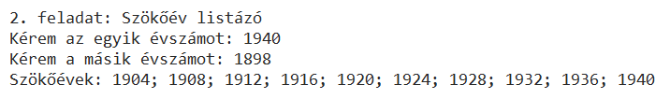

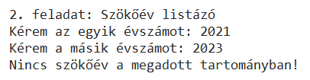

3. **Európa legmagasabb épületei 18 pont**

Az UTF-8 kódolású legmagasabb.txt állomány Európa legmagasabb épületeinek adatait tartalmazza a következő minta szerint (forrás: wikipedia.org):.

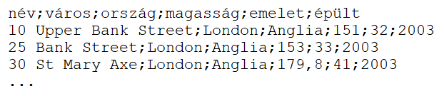

Az épület nevét, városát és országát az épület magassága (m, valós szám), az emeletek száma és az épület építésének éve követi. Az adatokat pontosvessző választja el.

3.1 Olvassa be az UTF-8 kódolású legmagasabb.txt állományban lévő adatokat és tárolja el egy saját osztály (Épület) típusú listában! Ügyeljen rá, hogy az állomány első sora az adatok fejlécét tartalmazza! A magasság érték tárolása (konvertálása) előtt cserélje le a szöveges típusú adatban a vesszőt pontra!

3.2 Határozza meg és írja ki a képernyőre, hogy hány épület található a forrásállományban!

3.3 Határozza meg és írja ki a képernyőre az állományba található épületek emeleteinek az összegét!

3.4 Határozza meg és írja ki a képernyőre a minta szerint, a legmagasabb épület adatait! Feltételezheti, hogy nem alakult ki holtverseny!

3.5 Döntse el, hogy az adatok között található-e olasz épület! A keresését ne folytassa, ha a választ meg tudja adni!

